Карманный гадкий утёнок, или Pockemon-I.

Именно такое определение больше всего подходит к усилителю, схема которого приведена ниже. Почему карманный? Потому что в концепции усилителестроения от Ю.В.Макарова усилитель с конденсатором в анодном питании 800мкФ можно смело называть портативным устройством. Почему гадкий утёнок? Потому что, увидев схему усилителя, адепты хай-енда презрительно скривят губы.
-Пентод! С ООС! Да ещё и транзисторы там какие-то виднеются! – воскликнут они и начнут плеваться. Да, пентод. И он охвачен местной параллельной обратной связью по напряжению. А в блоке питания действительно стоит транзисторный фильтр. Не буду ни перед кем оправдываться, только вкратце опишу свои соображения, которые заставили меня решиться на подобные безумства.

Часть первая. Выходной каскад.

В качестве выходной лампы выбрана 6П14П, которую можно найти практически на любой помойке, которыми так богата наша необъятная Родина. Эта лампа не является лучевым тетродом для строчной развёртки или стабилизаторным триодом. Она была придумана и сделана как звуковая. В своём родном, пентодном режиме, эта лампа способна отдать в нагрузку до 5 Ватт. При включении её псевдотриодом – со стопроцентной ООС по второй сетке- едва ли выжмешь из неё 1,5 Ватта. Внутреннее сопротивление её при этом составит 2 килоома, что весьма затрудняет строительство усилителя с низким выходным сопротивлением. Возникает резонный вопрос – а зачем делать ООС именно по второй сетке? Чем хуже первая? Рассмотрим маленькую схемку на рис.1.

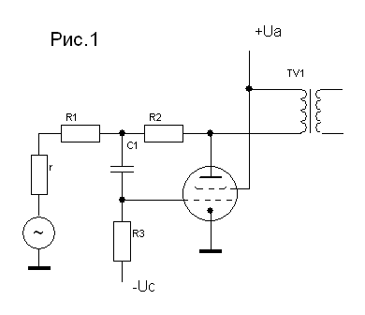
Мы видим, что выходной тетрод (пентод) охвачен параллельной отрицательной обратной связью по первой сетке через резисторы R1 и R2. Выходное сопротивление каскада на средней частоте, приведённое к первичной обмотке трансформатора, следует считать как

Ri= ( R1+R2+r) / (S*(R1+r)) ,
где S – крутизна лампы, r – выходное сопротивление предыдущего каскада. Предположим, что r=5 кОм, R1=3,6 кОм, R2=47кОм, S=11мА/В.
Тогда получаем выходное сопротивление каскада примерно 590 Ом. Коэффициент усиления можно приближённо считать равным

K=(R1+R2+r)/(R1+r).

Подставив вышеуказанные значения, получим К=6,5. Для сравнения, очень популярный в последнее время триод 6С19П при анодном напряжении 240 Вольт и анодном токе 40 мА имеет точно такое же внутреннее сопротивление и мю равное 2.
Итак, какие мы имеем преимущества по сравнению с традиционным псевдотриодным включением?
- Выходная мощность – до 5 Ватт вместо 1,5.
- Выходное сопротивление 300-800 Ом ( в зависимости от соотношения R2 и R1) вместо 2 кОм.
- Благодаря использованию экранной сетки по её прямому назначению – в несколько раз меньшую входную динамическую ёмкость.
- Линейность каскада, которой мог бы позавидовать любой прямонакальный триод.

Часть вторая. Драйвер.

Первое, что бросается в глаза при изучении схемы драйвера – отсутствие конденсатора, шунтирующего катодный резистор. Он там совсем не нужен аж по двум причинам.
- Благодаря последовательной ООС по току через катодный резистор, увеличивается диапазон входных напряжений. Так, в приведённой схеме, падение напряжения на катодном резисторе составляет 1,4-1,8 Вольта. Но вместе с анодным током меняется и это напряжение. Поэтому максимальная амплитуда входного напряжения достигает 2,5 Вольта.
- Внутреннее сопротивление лампы увеличивается в (1+S*Rk) раз, где Rk- сопротивление катодного резистора. Это нам не страшно. Мы просто скорректируем коэффициент деления цепи ООС в выходном каскаде. Зато избавляемся от необходимости применять «чёрные ворота» и всякие дурацкие батарейки и аккумуляторы.
В драйвере применена такая же «помоечная» лампа 6Н23П. Анодный ток складывается из токов, протекающих через R2 ,R4 и R5.

Часть третья . Фильтр питания.

Вместо традиционного дросселя в фильтре питания применён полевой транзистор IRF740. Это сделано по следующим причинам.
- Данная схема усилителя очень чувствительна к пульсациям питания. Поэтому нам нужно что-то более эффективное, чем дроссель. С указанными в схеме номиналами, фильтр на транзисторе эквивалентен включению дросселя 54Гн (критерием служит подавление пульсации 100Гц).
- Более чем желательно иметь настолько низкое выходное сопротивление источника питания, насколько это возможно. На инфранизкой частоте выходное сопротивление такого «электронного дросселя» равно 1/S, где S-крутизна транзистора. На начальном участке своей входной характеристики, транзистор IRF740 имеет крутизну порядка 1000 мА/В. Это значит, что выходное сопротивление блока питания составит на инфранизкой частоте примерно 1 Ом. В звуковом диапазоне транзистору поможет конденсатор по анодному питанию. Вы можете себе представить дроссель на 54Гн с сопротивлением обмотки 1 Ом? И выпрямитель с нулевым сопротивлением? То-то и оно…

Часть четвёртая. Заключительная.

А вот и сама схема.

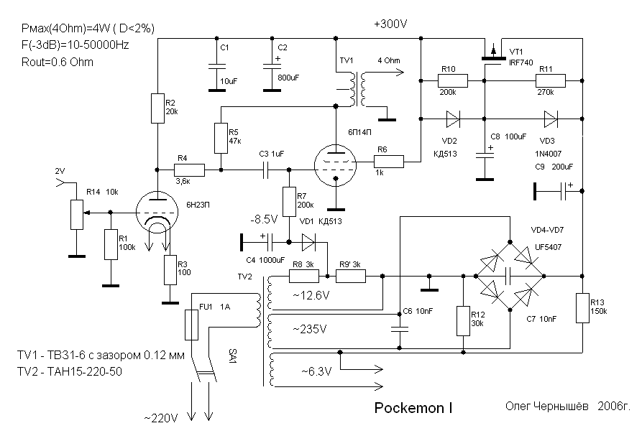

В качестве выходного трансформатора был использован ТВЗ1-6, перебранный с зазором. Величина зазора контролировалась по
индуктивности первичной обмотки, которая должна быть порядка 10-12Гн. Зазор образован одним слоем принтерной бумаги, вставленной в центральный керн. Трансформатор стягивался в тисках при подключенном измерителе индуктивности.
В блоке питания применён ТАН15. Его мощности достаточно для запитки обоих каналов. Но если у вас найдётся два таких трансформатора – не жмитесь, ставьте по одному в канал. Конденсаторы С6 и С7, шунтирующие диодный мост – высоковольтная керамика серии К15. Больше по типам применённых деталей ничего писать не буду. Я собирал усилитель из того барахла, что нагрёб в своих завалах. Пусть каждый руководствуется собственными вкусами и толщиной своего кошелька.
Теперь о параметрах усилителя. Хочу сразу обратить внимание на рекордно низкое для лампового усилителя без общей ООС выходное сопротивление - примерно 0.6 Ома. Выходная мощность на нагрузке 4Ома до наступления клиппинга – 4 Ватта. Завал АЧХ на краях диапазона 20-20000Гц – около 0.5дБ. В таблице, приведённой ниже – результаты измерения спектра гармоник выходного сигнала на разных уровнях выходной мощности. Верхняя строка – номера гармоник.

 | 2 | 3 | 4 | 5 | 6 | 7 | 8 | 9 | Kг,%
4 Вт | -37 | -44 | -54 | -61 | -66 | -71 | -85 | -95 | 1.54
2Вт | -41 | -54 | -73 | -79 | -90 | - | - | - | 0.88
1Вт | -44 | -60 | -75 | - | - | - | - | - | 0.6
0.5Вт | -47 | -66 | - | - | - | - | - | - | 0.4
0.1Вт | -54 | - | - | - | - | - | - | - | 0.2

Вы видите типичный триодно-однотактный спектр, без намёков на «пентодность».

В заключение пара слов начинающим любителям. Не пытайтесь повторить этот усилитель, не имея под рукой осциллографа и генератора синуса. При неудачно сделанном монтаже очень велика вероятность возбуда на ультразвуковых частотах. Вы можете его не увидеть, но хорошо услышать в виде странностей на фоне звука. Только когда вы увидите на выходе усилителя ровный синус 1кГц амплитудой 5 вольт, без размывов, можно считать конструкцию отлаженной.

P.S. Уже в процессе отладки усилителя родилось его имя – Покемон. Маленький карманный монстрик.

